République Algérienne Démocratique et Populaire Ministère de l’Enseignement Supérieur et de la Recherche Scientifique Université d’Ammar TELIDJI-Laghouat
Faculté des Lettres et des Langues Département de français LMD


Mémoire pour l’obtention d’un master en didactique du FLE

L’utilisation du discours théâtral dans l’enseignement apprentissage du FLE

Cas d’étude : 2ème année du moyen

Présenté par : IMANE BENSAID
ASMA SAIDANI

Membres du jury :

Présidente : ZIOUANI Fatima, MCA

Examinatrice : ROUIS RAYAH Samira, MAA

Directeur de recherche : BENALI Abdelkader, MAB

Année universitaire 2021-2022

Introduction

Cadre théorique : procédés linguistiques et discursifs pour l’enseignement apprentissage du discours théâtral
Chapitre 1 : repères pour examiner les genres textuels

- Distinction entre le texte et le discours.
- Discours oral et discours écrit
- Généricité : genre de texte et genre de discours.

Chapitre 2 : aspects linguistique du discours théâtral

- Définition du discours théâtral
- Processus de compréhension du discours théâtral
- Stratégies pour enseigner le discours théâtral

Cadre pratique : contexte et pratique de l’enseignement- apprentissage du discours théâtral.
Chapitre 1 : contexte d’apprentissage

- contexte didactique et discursif
- la place du discours théâtral dans le programme officiel (cote pratique)
- les moyens et les pratiques d’enseignement du discours théâtral

Chapitre 2 : l’expérimentation

- contexte de l’expérimentation
- méthodologie de l’expérimentation
- Interprétation et analyse des données
- Préconisations didactiques
Conclusion générale.

Résumé :
Ce travail a pour objet d'étude, le rôle de l’utilisation du genre théâtral dans le manuel du français qui concerne la 2èmesecondaire du cycle collégial. Notre recherche a pour objectif est de voir comment on peut développer les compétences linguistiques, et non linguistiques chez les apprenants. Pour démontrer cela, nous avons étudié les procédés d’adaptations utilisés dans le manuel en visant des objectifs plus larges. Les résultats obtenus ont prouvé que l’adaptation du théâtral recèle des ressources intéressantes pour favoriser l'expression verbale et non verbale de l'apprenant Ce phénomène du discours théâtral est dû à ses caractéristiques ce qui lui permet de contribuer à stimuler la créativité des apprenants et surtout à développer leur confiance en soi.
Mots clés : Utilisation – genre théâtral – enseignement/apprentissage –procédé d’utilisation-ressources – l’expression verbale et non-verbale

ملخص :
يهدف هذا العمل إلى دراسة دور استخدام النوع المسرحي في الكتاب المدرسي الفرنسي الذي يتعلق بالمرحلة الثانوية الثانية من دورة الكلية. يهدف بحثنا إلى معرفة كيف يمكننا تطوير المهارات اللغوية وغير اللغوية لدى المتعلمين ، ولإثبات ذلك ، قمنا بدراسة عمليات التكيف المستخدمة في الدليل مع أهداف أوسع. وقد أثبتت النتائج المتحصل عليها أن التكيف المسرحي يحتوي على مصادر مثيرة للاهتمام لتعزيز التعبير اللفظي وغير اللفظي للمتعلم ، وتعزى ظاهرة الكلام المسرحي إلى خصائصها التي تسمح لها بالمساهمة في تحفيز إبداع المتعلمين. وقبل كل شيء تطوير ثقتهم بأنفسهم.
الكلمات المفتاحية: الاستخدام - النوع المسرحي - التدريس / التعلم - عملية استخدام الموارد - التعبير اللفظي وغير اللفظي.
الكلمات المفتاحية: الاستخدام - النوع المسرحي - التدريس / التعلم - عملية استخدام الموارد - التعبير اللفظي وغير اللفظي.

Abstract:

This work aims to study the role of the use of theatrical genre in the French textbook that relates to the second secondary stage of the college cycle. Our research aims to find out how we can develop both language and non-linguistic skills in learners, and to demonstrate this, we studied the adaptations used in the manual with broader objectives. The obtained results proved that theatrical adaptation contains interesting sources for enhancing the learner's verbal and non-verbal expression, and the theatrical speech phenomenon is attributed to its characteristics that allow it to contribute to stimulating the learners' creativity. Above all, develop their self-confidence.
Keywords: use - theatrical genre - teaching / learning - the process of using resources - verbal and non-verbal expression.
Keywords: use - theatrical genre - teaching / learning - the process of using resources - verbal and non-verbal expression.

Remerciements

On remercions remercier les professeurs et le cadre administratif de qui m’ont fourni les outils nécessaires à la réussite de mes études universitaires. Je remercie plus spécialement, mon encadrant académique monsieur BENALI Abdelkader qui a guidé mon mémoire, et je le remercie aussi pour son soutien constant, sa disponibilité, et sa confiance.
Sans oublier d’exprimer ma profonde gratitude à mes très chers parents, qui me réservent toujours compréhension, tendresse et amour.
Enfin, je remercie tous ceux qui ont participé de loin ou de près à la réalisation de ce modeste travail.

Introduction

INTRODUCTION

«Tout est langage au théâtre, les mots, les gestes, les objets. Il n’y a pas que la parole.» cité par Eugène Ionesco
Depuis l’antiquité, le théâtre a toujours été lié à l’enseignement des langues parce que les dialogues dramatiques ont offert des modèles d’usage d’oral de la langue.
À la renaissance, le renouveau pédagogique a privilégié les formes dialoguées pour enseigner le latin comme une langue vivante : les pièces de Plaute et de Térence ont servi de ressources pour les cours visant l’apprentissage de l’oral comme de l’écrit.
Actuellement, le genre théâtral est souvent considéré comme un « objet de réticence » FLE et cela en dépit de l’évidence de son caractère dynamique et la qualité des œuvres produites, le théâtre est délaissé au profit de différents genres, dont le roman, largement exploité dans les classes. Peu de recherches se sont penchées sur les raisons qui pourraient expliquer ce désintérêt, et peu d’études encore proposent un état des lieux en matière d’enseignement du FLE par le théâtre.
Notre travail intitulé : L’utilisation du genre théâtral dans l’enseignement apprentissage du FLE, s'inscrit dans le cadre des recherches actuelles en didactique des langues et plus particulièrement dans la perspective de l’approche communicative. Cette perspective exige de travailler au plus près du terrain pour collecter les données, qui tend à articuler l'acquisition des compétences linguistiques valable pour la pratique théâtrale.
On a pu constater aussi que le théâtre était bien souvent négligé dans les classes en raison de sa complexité vu qu’il fait partie de l’art qui demande beaucoup de compétences linguistiques et non-linguistiques (la gestuelle, l’improvisation…etc.)

Pour cela notre problématique est récurrente dans la mesure où elle se focalise sur l’aspect didactique de l’enseignement-apprentissage du discours théâtral.

Comment se manifeste la didactisation des procédés d’adaptation du genre théâtral au service de l’enseignement/apprentissage du FLE ?

Pour répondre à cette problématique qui émane de la relation entre le genre théâtral et l’enseignement/apprentissage du FLE, nous proposerons la réponse suivante :

- Le théâtre en tant que genre pourrait développer chez l’apprenant non seulement des compétences orales et langagières, mais plusieurs compétences d’ordre communicationnel, linguistiques et pragmatiques.
Notre objectif est donc, d’une part, d’identifier la place du genre théâtral dans le manuel scolaire de 2ème année du cycle secondaire, et d’autre part, de concevoir des activités permettant de développer l’exploitation du genre théâtral dans les classes du FLE.
Nous avons choisi, le lycée Aimech Mohamed situé à Tadjemout, pour collecter les données nécessaires et pour effectuer notre expérimentation.
Notre recherche s’appuie sur une méthodologie descriptive analytique
Pour mener à bien cette recherche, nous diviserons notre travail en deux parties. La première concerne le cadre théorique qui s’articule autour des procédés linguistiques et discursifs pour l’enseignement – apprentissage du discours théâtral. Il s’agit en fait d’établir la distinction entre le texte et le discours, d’opérer la différence qui subsiste entre le discours oral et le discours écrit. Enfin, nous évoquerons la généricité pour expliquer le genre de texte et le genre de discours.
La deuxième partie est consacrée au cadre pratique qui aborde le contexte et la pratique de l’enseignement- apprentissage du discours théâtral. Nous examinerons dans ce sens le contexte de l’apprentissage du discours théâtral et l’expérimentation

CHAPITRE I :
REPÈRES POUR EXAMINER LES GENRES TEXTUELS

- Distinction entre le texte et le discours.

Dans la langue courante le terme « texte » renvoie à un document écrit et le terme « discours » à une communication orale. Cependant, si dans la langue courante la distinction texte / discours est relativement claire, en linguistique l’emploi de ces termes est un peu compliqué.
En situant l’emploi en linguistique du terme « texte », on constate qu’il a une portée beaucoup plus large que dans la langue courante. Il ne sert pas uniquement à qualifier un texte « écrit », il peut s’appliquer également à la transcription / enregistrement d’un dialogue ou de toute autre situation d’oralité formant une unité ou un ensemble de communication. Pour Brown et Yule, par exemple, le texte est tout simplement « the verbal record of communicative act » (1983 : 5). Autrement dit, c’est la reproduction d’un acte de communication.
Une telle définition soulève impérativement la question de support.
Nous empruntons à ce titre l’exemple évoqué par S.C.Thomas (La cohérence textuelle, 2000) en guise d’illustration.
Soit l’exemple d’une transcription par un linguiste d’une conversation (avec ses silences et sa prosodie) ou la reproduction typographique d’un document manuscrit. Le « texte » original ne sera-t-il pas forcément transformé ? La réponse doit toujours être affirmative car, même s’il s’agit de la reproduction fidèle d’un texte imprimé ou de l’enregistrement techniquement parfait d’un texte oral, le texte reproduit sera toujours privé de son contexte d’origine. Il dépendra également de l’interprétation du récepteur concerné.
Ces deux aspects, c’est-à-dire les conditions de production au moment de la formulation du texte et la question de la subjectivité forcément présente dans l’interprétation d’un texte, sont tous les deux intégrés dans la définition du terme « texte ».
En linguistique le terme « discours » n’est pas relié obligatoirement à la notion d’oralité. Il est souvent associé aux conditions de production. M.M.J. Fernandez rappelle que le discours est « une unité plus large que le texte » (1987 : 26) mais reste forcément en rapport avec les conditions de production déterminées. En tant que tel il relève de la notion de genre et de l’idée d’une appartenance à une communauté particulière. Dans ce contexte, « discours » n’est pas susceptible du pluriel : il s’agit du discours scientifique ou du discours administratif, c’est-à-dire de l’usage de la langue dans une situation réelle (Maingueneau, 1996 : 36).
La distinction texte / discours en linguistique s’appuie pour une grande part sur la question de contexte. Selon J.M Adam une première distinction qu’il déclare « assez communément admise » se résume de la façon suivante :

Discours = Texte + Condition de production
Texte = Discours – Condition de production
(J-M. Adam 1990 : 23)
Ce schéma fut rectifié par J-M Adam en 1999 p. 23 pour opérer un changement radical et ceci en retirant la notion de sous-traction du contexte et qui constituait à l’époque l’une des plus problématique.
Autrement dit le discours n’est pas seulement caractérisé par ses propriétés textuelles mais également par son existence dans une situation de communication particulière. Par contre, le texte est un objet plus abstrait obtenu au moyen de soustraction du contexte du discours concret. Cette définition converge avec celle proposée par Denis Slakta dans laquelle il distinguait le texte, « objet formel abstrait » du discours, « pratique sociale concrète » (1975 : 31).
Toutefois, d’autres linguistes soutiennent qu’en dépit de son existence comme objet linguistique d’étude, le texte ne peut pas être considéré seulement comme un objet formel et statique. Selon François Rastier, par exemple :

Il n’existe pas de texte (ni même d’énoncé) qui puisse être produit par le seul système fonctionnel de la langue (au sens restreint de mise en linguistique). (F.Rastier, 1989 :37)

Une approche purement linguistique de l’étude du texte où ils ne seraient pas prises en considération les pratiques discursives qui l’entourent, serait inutilement restrictive. Pour Michel Hoey (1991) le terme « text » se réfère non seulement à un document oral ou écrit qui peut être analysé linguistiquement, mais également à un niveau linguistique situé entre la syntaxe et l’interaction ».

the text level converts and combines grammatical strings into usable (parts of) interactions, whether these be conversations of the communication that takes place between writer and reader. (M. Hoey, 1991: 269)

Le rôle du récepteur est mis en avant.
Ceci dit, et cela depuis plusieurs années, on assiste à une expansion du terrain naguère occupé par la linguistique textuelle. Les stylisticiens, informaticiens et neuropsychologues ont contribué massivement à transformer l’objet de la linguistique textuelle. Un lien commun sous-tendant ces approches aussi diverses semblerait résider dans le poids croissant accordé à la fois à l’importance des données situationnelles et au rôle du récepteur dans l’interprétation d’un texte (oral ou écrit).
La distinction employée en linguistique entre texte et discours a tendance à s’estomper et cela en raison du développement du domaine de la linguistique textuelle. Une analyse transphrastique comme le note Shirley Carter Thomas (2000) dans une optique processualiste ne peut pas faire abstraction des conditions de production ni même de la portée interlocutive du texte soumis à l’étude. « Texte » et « Discours » en tant que « objet formel » et « pratique sociale » se chevauchent.
Dans ce sens, M.M.J. Fernandez (1994) s’interroge sur la véritable nécessité d’une distinction rigide. En parlant du « texte » on met l’accent sur les procédés formels de liaison phrastique tandis que le « discours » n’exclut pas la prise en compte des manifestations formelles de l’organisation interphrastique, mais nécessite également la prise en considération de facteurs situationnels et interpersonnels. Il s’agit pour M.M.J. Fernandez essentiellement d’une différence de perspective et elle prône « une utilisation des deux termes en complémentarité » (1994 : 25).
Quoi qu'il en soit, comme le note F. Rastier, l'opposition discours / texte reste aujourd'hui souvent réaffirmée : « Nous admettrons, avec les tenants de l'École française d'analyse du discours qu'un discours est une production linguistique formant avec ses conditions de production socio-idéologiques un tout accessible à la description. Nous admettrons en outre à la suite des théoriciens de la linguistique textuelle (J-M. Adam, 1990) qu'il convient de distinguer le discours (entendu avec l'acception précédente) du texte (objet empirique et tout à la fois objet de la réception) ».

Discours oral et discours écrit :

Par oral, nous entendons un discours en interaction exprimé et transmis de vive voix; formulé par le moyen de la parole. A l'opposé, l'écrit est lui exprimé à travers des graphies, il est consigné dans le temps et l'espace. Pendant longtemps, la place de l'oral et de l'écrit en didactique des langues a varié en fonction des dominances linguistiques auxquelles on se rattachait. Aujourd'hui, la question de la priorité de l'oral ou de l'écrit ne se pose plus vraiment. C'est en fonction des besoins langagiers et linguistiques des apprenants que l'accent sera mis sur l'un ou sur l'autre. Toutefois, pour mieux comprendre les enjeux de la didactique de l'oral et de l'écrit nous aborderons la place qu'a occupé l'oral et l'écrit dans les différentes méthodologies et approches d'enseignement du français avant d'aborder leur didactique. Mais avant, il nous parait important de souligner les caractéristiques didactiques de l'apprentissage de l'oral et de l'écrit afin de mieux percevoir par la suites les enjeux didactiques que relèvent l'enseignement/apprentissage de chacun d'entre eux.

Aborder la question de l’oral dans l’écrit et inversement, c’est partir d’une distinction d’usages : celle séparant le code écrit du code oral, en fonction de conditions d’utilisation variées, et d’une différence de matérialisation, graphique et visuelle, acoustique et auditive. C’est ensuite identifier une écriture de l’oral et, partant, une oralité de l’écrit. Le transcodage implique alors pour l’analyste de prélever, au sein de la textualité, des indices relevant de l’oral, respectivement de l’écrit. La démarche cherche ainsi à identifier ce qui, de l’oral, est transféré au texte écrit, et, corrélativement, ce qui, de l’écrit, est transféré au dit oral. Dans le même ordre d’idées, on distingue alors ce qui, dans l’écrit, relève de l’oral, et ce qui dans l’oral, relève de l’écrit.

- Généricité : genre de texte et genre de discours :

Il existe plusieurs type ou formules de genre de texte, on distingue :
Les textes qui racontent (Texte littéraire) : récit d’aventures; récit ou roman fantastique; récit autochtone traditionnel; discours; conte; fable; roman; légende ou mythe; nouvelle; mémoires; récit de vie; récit de voyage; récit historique; etc. Les récits de vie, récit de voyage et récit historique qui racontent des événements réels ou documentaires sont de type courant et non littéraire.
Les textes qui utilisent le langage poétique ou mettent en évidence le choix de mots, d’images et de sonorités (Texte poétique) : poème en prose; chanson; calligramme; proverbe; vire-langue; expression drôle; devinette; dicton; ct..
Les textes qui décrivent des êtres, des choses et des lieux (Texte descriptif) : portrait; guide touristique; publicité; petite annonce; fiche technique; dépliant; fiche d’info ou de directives; documentaire...
Les textes qui expliquent des idées, un concept, des phénomènes, des événements ou la manière de fonctionner d’un objet (Texte explicatif) : reportage; compte rendu; manuel scolaire; encyclopédie; article scientifique; page Web.
Les textes qui indiquent comment faire quelque chose ou comment agir (Texte explicatif) : recette; mode d’emploi; consigne; marche à suivre; liste d’étapes; règles de jeu; slogan; ct..
Les textes qui servent d’outils de référence (Texte explicatif) : abécédaire; imagier; recueil de lettres ou de mots illustrés; mur de mots; ct..
Les textes qui illustrent des informations et des idées (Texte explicatif) : tableau; schéma; graphique; plan; carte, etc...
Les textes qui visent à influencer l’opinion, à convaincre ou à persuader (Texte argumentatif) : affiche de sollicitation ou promotionnelle; critique; éditorial; message publicitaire; analyse littéraire; discours politique; sermon; ct..
Les textes qui transmettent des interactions verbales (Texte dialogal) : Interaction orale quotidienne; • échange de questions et de réponses; • pièce de théâtre; • bande dessinée; • saynète; • improvisations; • dramatisation; etc…
Pour Les formes du discours. Il existe cinq types de textes ou formes du discours, qui peuvent apparaître dans un même extrait, en fonction de la finalité du texte. Ainsi trouve-t-on les discours narratif, descriptif, explicatif, injonctif et argumentatif :
Argumentatif
Dans un texte argumentatif,le locuteur a pour but de convaincre. Il utilise donc des moyens rhétoriques pour démontrer en organisant arguments et exemples que sa thèse est valide.
Explicatif
Forme du discours. Dans un texte explicatif, l’auteur a pour but de faire comprendre. Il présente des faits, des explications de manière objective.
Descriptif
Dans un texte descriptif, l’auteur a pour but de nommer, de caractériser un objet, un lieu ou une personne. Cette forme du discours est reconnaissable à l’emploi d’indicateurs spatiaux.
Injonctif
Dans un texte injonctif, le locuteur veut faire agir le récepteur. L’ordre est souvent exprimé (impératif, infinitif ou subjonctif…). Le texte injonctif se trouve par exemple dans les règlements intérieurs, consignes, recettes de cuisine…
Narratif
Dans un texte narratif, l’auteur raconte une succession d’événements organisée dans le temps. On trouve donc des indicateurs chronologiques.

CHAPITRE II :

ASPECTS LINGUISTIQUE DU DISCOURS THÉÂTRAL

- Définition du discours théâtral

Ce qu'on appelle maintenant en sémiologie du théâtre le discours théâtral recouvre la représentation. Celle-ci est ainsi définie comme un procès sémiotique, mettant en cause un ensemble de pratiques discursives, linguistiques et non linguistiques. On parle de plus en plus de texte spectaculaire, texte étant synonyme de discours et désignant comme lui l'axe syntagmatique des sémiotiques linguistiques et non linguistiques. Il est « texte spectaculaire », sauf que, l'expression ne désigne pas tout ce qui se passe sur la scène au moment du spectacle, mais la reconstitution de son « déploiement sur l'axe syntagmatique » que doit effectuer le spectateur pour « visualiser la composition polyphonique de la mise en scène ». Il s'agit donc dans ce cas-là d'un après coup, de la construction pour des fins d'analyse d'un simulacre de la représentation. Opération qui semblerait recouvrir ce que Greimas appelle la « textualisation » et mener à son terme une entreprise de regroupement des « traces » à laquelle est obligé de se livrer tout spectateur de théâtre. Si on peut dire qu'effectivement la représentation est production du sens, qu'en dehors de la mise en rapport des signes à l'intérieur de l'espace du spectacle chaque langage de manifestation qui y concourt reste sémiotiquement inactif, il serait tout aussi juste de dire, d'un autre point de vue, que le spectateur seul est agent de productivité signifiante.
La pièce de théâtre est à la fois une œuvre écrite et un spectacle destiné à être représenté. Il s’agit toujours d’une fiction à jouer.
La parole au théâtre : le dramaturge (l’auteur de la pièce de théâtre) utilise différents procédés pour faire parler les personnages on peut distinguer dans le théâtre :
    - Le dialogue : le personnage s’adresse a une autre personnage et au public présent dans la salle.
    - Le monologue : le personnage s’adresse a lui –même ; par ce que il in forme le spectateur de ses sentiments.
    - L’aparté : le personnage s’adresse ouvertement au public en s’efforçant de ne pas être entendus des autres personnages.
    - La tirade : longue prise de parole d’un des personnages.
    - Le quiproquo : consiste en une méprise ou un malentendu entre les personnages alors que le public connait ce que le public connait ce que chacun des personnages ignore sur l’autre.
Dans l’intrigue (enchainement des événements) ; on distingue trois phases (l’exposition ; le nœud de l’action ; le dénouement).
- L’exposition :
C’est la situation initiale. Elle représente le sujet de la pièce et fournit les indications nécessaires sur le lieu, le temps de l’action et les rapports entre les personnages.
- Le nœud de l’action :
Il présente la nature du conflit. L’enchainement peut être bouleversé par des péripéties appelées coups de théâtre.
- Le dénouement :
C’est la scène finale. L’action se résout. Le dénouement fixe le sort des personnages.

- Processus de compréhension du discours théâtral

- Aspects psycholinguistiques :
Les recherches en psycholinguistique portant sur la construction de sens opérée par le participant auditeur d’un discours nous permettent de décrire le processus de compréhension orale selon deux modèles différents. Dans l’un, la construction du sens d’un message est envisagée comme une démarche sémasiologique (de la forme au sens), dans l’autre, elle est envisagée comme une démarche onomasiologique (du sens à la forme).
- Aspects pragmatiques:
Le processus de compréhension orale, lorsqu’il est «activé», l’est nécessairement par un auditeur «en chair et en os», dans une situation réelle, pour des raisons précises. Ces «concrétisations» concernent l’activité pragmatique (et non plus le processus psycholinguistique) de compréhension et jouent donc un rôle déterminant dans la définition du comportement verbal de compréhension qui intervient, en didactique, dans la détermination des objectifs d’acquisition. Les effets de ces concrétisations doivent donc également être pris en compte.

  - Stratégies pour enseigner le discours théâtral

L’activité du Théâtre consiste en une lecture à voix haute et en groupe d’une pièce (ou d’un extrait). Les « rôles » sont assignés aux élèves. Cet exercice permet une introduction simple à la pratique théâtrale sans déranger l’organisation spatiale de la classe et en tenant compte de la sensibilité des élèves.
Étapes de réalisation :

- Organiser la classe en cercle ou de sorte que tous les élèves puissent se voir.
- Faire tirer à chaque élève un papier sur lequel apparait le nom d’une d’émotion. L’élève ne révèle pas l’émotion qui lui est attribuée.
- Choisir une courte phrase. Cette phrase sera dite par tous les élèves à tour de rôle. Le choix se fait indifféremment par l’enseignant ou par le groupe. Il est suggéré de choisir quelque chose de simple et qui commencerait avec le pronom « je », tel que : « Je suis fatigué(e) », « J’adore les devoirs », etc.
- À tour de rôle, chaque élève doit énoncer au reste du groupe la phrase choisie (la même pour tous) selon l’émotion tirée (différente pour chaque élève) en adaptant le volume de sa voix, son débit, son regard, sa gestuelle, etc., afin que les autres élèves puissent identifier l’émotion avec laquelle la phrase est dite.
- Les autres, à main levée, tentent de deviner l’émotion exprimée par l’élève en justifiant leur réponse. Par exemple : « Je crois que l’émotion exprimée par notre camarade de joie ou de tristesse »

CADRE PRATIQUE

CONTEXTE ET PRATIQUE DE L’ENSEIGNEMENT- APPRENTISSAGE DU DISCOURS THÉÂTRAL

Introduction

Dans ce chapitre, la réflexion portera sur l’utilisation du genre théâtral dans le manuel scolaire au cycle secondaire . Partant de l’analyse des programmes et des documents d’accompagnement, de quelques observations de classe, nous chercherons les causes qui rendent l’utilisation du genre théâtral insuffisante.
Pour cela, on a élaboré des observations afin de collecter des informations nécessaires qui nous renseignerons de la mauvaise pratique pour le discours théâtral.
D’un autre coté nous allons voir comment se fait l’opération de « l’utilisation » du genre théâtral dans le manuel et le guide pédagogique.
On a également posé des questions sur le genre théâtral à des enseignants et à leurs manières d’enseigner ce type de discours et à l’adaptation de ce genre en classe.
Pour sa part notre expérimentation va nous expliquer les contours du discours théâtral au niveau du cycle moyen.
La deuxième partie, est consacrée à une proposition des textes théâtraux adaptés par nous-mêmes, après la modification des procèdes d’adaptation. Une modification prend en considération le niveau des élèves et cherche à adapter des textes compatibles avec leur niveau.
Les tâches qu’on va proposer ont des objectifs plus vastes, non seulement linguistiques mais aussi non-linguistique, et culturelles.
Cela nous permet à dire qu’on va adapter tout le genre théâtral et non seulement le texte de théâtre pour des but limités.
En fin de compte nous allons évaluer l’utilisation du genre théâtral dans l’enseignement apprentissage du FLE

CHAPITRE 1 : CONTEXTE D’APPRENTISSAGE

  - Contexte didactique et discursif

Le contexte didactique du théâtre présente en effet plusieurs avantages. Par exemple, dans une perspective plus large que celle de la classe de français, l’intégration d’activités d’ordre artistique à l’école (telles que le théâtre) est très bénéfique pour l’apprenant. De telles activités auraient un impact positif sur les apprentissages réalisés dans les matières scolaires, notamment en sciences. Elles joueraient également un rôle positif dans le développement des compétences sociales de l’élève, plus précisément en ce qui a trait à l’empathie, à la régulation des émotions et à l’estime de soi. D’autres recherches ont également montré que la pratique d’une activité artistique à l’école aurait un effet sur l’épanouissement complet de la personne et qu’elle affecterait positivement la motivation de l’apprenant en plus d’être une source de plaisir.
Sur le plan discursif, l’enseignement par le théâtre contribue au développement des compétences linguistiques. Une activité aussi simple que le Théâtre des lecteurs, qui consiste en une lecture à voix haute et en groupe d’un texte ou d’un extrait de texte de théâtre, à la suite de laquelle il y aura ou non une présentation devant public, aurait un impact sur la fluidité en lecture des élèves. Une étude a mis en évidence que l’activité du Théâtre des lecteurs, sans prétendre être le moyen le plus efficace de faire progresser les élèves en fluidité de lecture, en facilitait grandement le développement.

  - La place du discours théâtral dans le programme officiel

Après avoir examiné le manuel et examiné son contenu et l'emplacement du théâtre, il y avait deux pages pour le théâtre à lire la présentation du support (la page 152) et une image jointe d'une expression dessus. de la part de l’enseignant en demandant des apprenants de l’observer.
Faire du théâtre donne aux apprenants un rapport vivant à la langue, c’est une activité
d’apprentissage caractérisée par le jeu. Le théâtre scolaire surtout permet à l’apprenant de
libérer ses capacités créatives et intellectuelles. C’est aussi une possibilité de s’exprimer
non seulement par la parole mais aussi par le corps, l’association du corps et de la parole
permet à l’apprenant d’accéder au sens et à une appropriation linguistique en contexte.
L’objectif premier que vise tout enseignant de langue étrangère est de développer les
moyens d’expressions de l’apprenant, traditionnellement, les enseignants de langue

- les moyens et les pratiques d’enseignement du discours théâtral
Comme nous l’avons déjà dit que le théâtre développe l’improvisation et l’expression spontanée chez l’apprenant, il est sûr que cela va l’aider à l’acquisition de cette langue étrangère mais par des moyens détournés, sinon pourquoi faire du théâtre ? La question qui se pose maintenant : quelle est la place du théâtre ?
Parler une langue étrangère peut avoir un aspect stressant et déstabilisant, dans une
situation de communication à l’oral l’apprenant peut se dérouter, le théâtre sert à
désinhiber l’apprenant, à lui ôter ses craintes face à la réalisation de la parole. Dans ce cadre Gisèle Pierra dit : « ce plaisir, de l’activité dans la langue étrangère, naît quand il y a acceptation de soi, de sa voix dans cette langue, dégagée des résistances produites par le regard et l’écoute des autres, impliqués aussi dans un travail de même nature. Car l’inhibition de la parole n’est pas toujours liée à des carences de compétences linguistiques. Elle dépend de la possibilité, donnée ou non, que s’ouvre un espace sonore. Or, il nous est apparu que le travail créatif dans une langue étrangère pose les conditions de libération de la parole et débloque cette réaction de peur en tant qu’il ouvre un tel espace. »1
D’autre part, la mise en place d’un atelier de théâtre permet de faire découvrir un mode artistique, c’est une ouverture de l’esprit, une ouverture à un cadre universel de création. L’apprenant découvre peut être des textes et des auteurs, se place dans une position d’agitateur de sens. Il redonne du sens à des mots, s’approprie ces mots en même temps qu’il les retransmet. C’est l’apprenant créatif.1
En plus de son apport à l’apprentissage linguistique du français (vocabulaire, syntaxe et stylistique), le théâtre offre des ressources susceptibles d’enrichir l’enseignement et l’acquisition de cette langue. Pour certains, il a permis de se débloquer dans l’apprentissage, de trouver une place au sein de la classe malgré » certaines difficultés d’expression ; pour d’autres, il a permis de découvrir les habitudes françaises , de mieux comprendre leur propre environnement, et de mieux vivre les différences culturelles. Ceci étant, toutes ces possibilités didactiques qui sont données par le théâtre et que les autres formes littéraires ne permettent pas, ne peuvent se réaliser que grâce à une nouvelle stratégie d’exploitation, qui favorise à la fois les dimensions textuelles, représentatives et interculturelle du théâtre.2
  - contexte de l’expérimentation

Notre expérimentation s’est déroulée dans un établissement public. Il s’agit d’un collège de cycle moyen. C’est le collège Benhaouchat Bouzid situé à Tadejemout Wilaya de Laghouat.
Notre échantillon est une classe de lycée, composée de 34 apprenants dont 18 filles et 16 garçons. Agés entre 11-16 ans

Ce sont des élèves qui suivent une scolarité régulière et dont le volume horaire est réparti en trois heures par semaine. On a choisi cet échantillon.
Car les apprenants maitrisent très bien la langue même ils peuvent jouer une pièce théâtrale aisément
Méthodologie de l’expérimentation

Pour parvenir à nos objectifs nous avons utilisé la méthode analytique qui sert à analyser les réponses mentionnées dans la grille d’observation et les entretiens destinés aux enseignants de la langue française au lycée pour bien confirmer notre hypothèse.
  - Pourquoi une observation de classe ?

Durant la période d'observation, nous avons assisté, dans la classe ciblée au déroulement des séances du projet pédagogique. Cela nous a permis de voir et de comparer l'approche adoptée par chaque enseignant.
Présentation de la grille d'observation

Grille d’observation

-Date:………….……

-Etablissement :……….………

-Heure:……..………

-Séance:…………………….…….

Observation de la séance

Titre de l’activité
………………………………………………………………………………………………

Les objectifs

………………………………………………………………………………………………
………………………………………………………………………………………………

………………………………………………………………………………………………
………………

Le déroulement de la séance

Description brève de la présentation de la séance par l’enseignant et les tâches faites par les apprenants.
………………………………………………………………………………………………
………………………………………………………………………………………………
.……………………………………………………………………………………………
………….

Commentaires

Apres avoir collecté un nombre des observations, on va donner notre interprétation en s’appuyant sur les questions suivantes :

Quelles sont les supports utilisés ?
…………………………………………………………………………………………………………………………………………
……………………………………………………………………

Les supports utilisés ont-ils une relation avec le théâtre ? Sont-ils adaptés adapté au niveau des apprenants ?
………………………………………………………………………………………………
………………………………………………………………………………………………
………
Les textes adaptés, sont-ils compris par les apprenants ?
…………………………………………………………………………………………………………………………………………
……………………………………………………………………

Est-ce que les apprenants ont pu répondre aux questions aisément ?
…………………………………………………………………………………………………………………………………………
……………………………………………………………………..
Est-ce que les objectifs tracés par le manuel, le guide pédagogique garantissent une initiation au genre théâtral aux apprenants ?
…………………………………………………………………………………………………………………………………………
……………………………………………………………………

Est-ce que les objectifs tracés par le manuel, le guide pédagogique sont respectés par l’enseignant ?
………………………………………………………………………………………………
..
………………………………………………………………………………………………
…
……………………………………………………………………………………………………………………………………..

La grille d’observation

- L’observation des séances (séance 1)

-Titre de l’activité
- Lecture (dure 1 heure)
- Durée : une heure
- Outil didactique : texte théâtral page 154,155

-Description
Cette séance vise la « lecture », c’est-à-dire amener l’apprenant à bien lire un discours théâtral et le distinguer des autres genres. L’enseignant a laissé la disposition de la classe telle quelle est. Il demanda aux apprenants d’ouvrir le manuel sur la page 154.

-Les objectifs
Cette séance de « lecture » a pour objectif de :
- Amener l’élève à lire et comprendre ce qu’est un discours théâtral

-Le déroulement de la séance
Le support est le texte (pages 154, 155) intitulé : Monsieur Moi
Ce texte est suivi par des questions posées dans le manuel
Et puis une analyse de texte pour dégager les composantes de la pièce théâtrale (le dialogue, la situation, les indicateurs scénique.. etc.)
L’enseignant demandait aux apprenants de bien lire le texte silencieusement.
Après la lecture silencieuse, il a choisi des apprenants pour lire à haute voix (les élèves qui ont un bon niveau).

-La présentation du texte et les questions
C’est un texte écrit par Jean Tardieu, un écrivain et poète français, inventeur extrêmement fécond, qui s'est essayé à produire dans tous les genres et tous les tons :

Après avoir lu le texte par des élèves, l'enseignant pose les questions suivantes :

A/Image du texte
- De quel type de texte s’agit-il ?
- Quels éléments du texte vous permettent de répondre ?
· Ce texte est destiné à être joué en scène par des personnages.
- Ce texte a quel but ?
- Combien de personnages y-t-il dans le texte ?
- Est-ce que le point d’exclamation a toujours la même valeur ?

- les réponses des apprenants (tableau N1)

 | Faible  (+ commentaire) | Moyenne  (+ commentaire) | Forte  (+ commentaire)
La compréhension du texte | (+)  Les mots utilisés semblent difficiles.
La compréhension des questions |  | (+)  Avec l’aide de  l’enseignant, les apprenants arrivent à  comprendre les consignes
Motivation des apprenants | (+)  La difficulté du texte  cause un manque de  motivation chez les apprenants
Les réponses | (+)  Les réponses des apprenants  n’étaient  pas suffisantes

Et selon notre observation, et les objectifs proposés on est arrivé à ces résultats (tableau N 2)

 | Faible  (+ commentaire) | Moyen | Fort
Amener l’élève a de familiariser avec la notion de théâtre | (+)  Les apprenants ne savent pas vraiment ce qui est le genre théâtral
Amener l’élève a produire un texte théâtral | (+)  L’objectif proposé est de faire un dialogue oralement
Les pré-requis à propos du théâtre | (+)  Les connaissances des élèves à propos de ce genre sont  insuffisantes

L’observation des séances (séance 2)

  - Titre de l’activité

- Oral
- Duré : 1 heure
- Outil didactique : une image

  - Les objectifs

Dans la deuxième activité qui vise encore « l’oral » et qui a pour but de viser les objectifs suivants :

- Amener l’élève à pouvoir s’exprimer oralement en mettant l’accent davantage sur le code iconique
- Produire du sens à partir d’un code iconique

  - Le déroulement de la séance

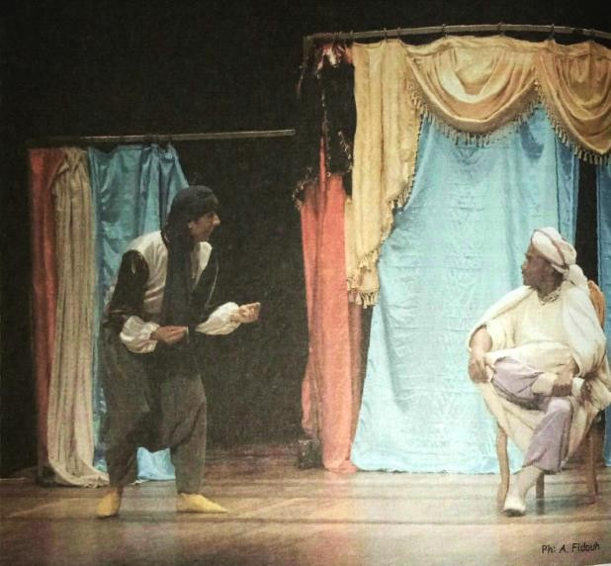
L’activité commençait par la présentation du support (la page 152) de la part de l’enseignant en demandant aux apprenants de l’observer.
Manuel 2AS, page : 152
Les questions
Après avoir vu l'image pendant quelques minutes, l’enseignant pose quelques questions :
- Qu’observez-vous ?
- De quel code s’agit-il ?
- Que voit-on ? Comment ?
- Où peut-on trouver ce genre de décor ?
- D’après ces informations, à quoi pensez-vous ?
- A qui s’adresse-t-on dans une pièce de théâtre ?
- De quoi on a besoin pour réaliser une pièce théâtrale ?

Remarques

  - Un grand nombre des apprenants avec un pourcentage de 30 ont participé, mais ils ne savaient pas la bonne réponse de la plupart des questions (4 sur 11 questions). Avec un pourcentage de 10
  - Apres avoir répéter et reformuler les questions l’enseignant a répondu lui-même sur les questions. Car la majorité des apprenants n’ont pas bien compris les questions posées par leur instituteur
  - Il a défini ces concepts en quelque mot étant donné la difficulté que cela représentait en compréhension.

  - L’entretien avec les enseignants
Pour confirmer nos hypothèses et collecter le plus grand nombre possible des données nous avons fait des entretiens avec des enseignants de français dans différents lycées afin d’avoir une idée sur les questions essentielles de notre recherche

On a posé la question à un enseignant du lycée qui a hébergé notre
recherche.

    - Le premier enseignant
Nous avons posé la première question qui s’articulait autour de la définition du discours théâtral

      - La première question porte sur la notion de genre théâtral. Chaque enseignant doit donner une définition.
Le genre théâtral c'est une forme littéraire particulière qui est à la fois pour la lecture et le spectacle, il peut être tragique, comique ou le mélange des deux.
      - L’importance de l’exploitation du genre théâtral dans la classe de FLE et pourquoi la majorité des enseignants ne font pas des séances de théâtre?
C’est évident que le genre théâtral est parmi les trois grands genres littéraires, il est très efficace et utile dans la classe de FLE parce qu'il est véhiculé par des prises de paroles dont l'apprenant peut profiter pour améliorer son expression orale ou son niveau linguistique.
      - Est-ce que vous faites des séances de théâtre dans votre classe ?
Des fois oui mais récemment, nous nous sommes arrêtés à cause de covid 19.

CHAPITRE 2 :
L’EXPÉRIMENTATION

Chapitre 2 : l’expérimentation

  - contexte de l’expérimentation

Dans cette partie, nous allons vérifier l’apport positif de l’adaptation du genre théâtral au service de l’enseignement/apprentissage. Il permet aux écoliers de s’affronter à la langue étrangère en les motivant , avoir confiance en soi de l’adaptation utilisés dans la classes où nous avons fait notre observation. Au début nous allons expliquer notre méthode d’adaptation des textes théâtraux, c’est-à-dire, les procédés qu’on a suivis pour arriver à transposer le texte de sa source à sa forme finale dans l’exercice proposé en donnant un exemple à appliquer dans la classe. Ensuite, en suivant les mêmes procèdes, nous allons viser à enseigner la lecture, l’expression orale, autrement dit, on va viser plusieurs objectifs par la pièce adaptée en expliquant toutes les étapes qu’on va suivre et la méthode d’évaluation des résultats afin de bien exploiter le genre théâtral.
Pour renforcer notre recherche, nous allons refaire Finalement, nous allons comparer les résultats que nous aurons à travers cette expérimentation avec les résultats de la première partie (la grille d’évaluation, et entretiens) afin de confirmer ou infirmer nos hypothèses.
D‘abord la phase de préparation ayant pour objet la détermination de l’extrait à jouer et la prise de contact avec ce dernier ainsi que la distribution des rôles.
La deuxième phase comportera la mise à l’épreuve du projet, il y aura les répétitions et les premiers essais de jeu.
la troisième phase vise à jouer le texte en s’appuyant sur les expériences
précédentes

  - Méthodologie de l’expérimentation
    - Adaptation d’une pièce théâtrale
Dans ce chapitre, nous allons adapter une fable en lui donnant un aspect de théâtre, c’est-à-dire après l’adaptation on aura une pièce théâtrale (un dialogue) à appliquer dans la classe, mais le dialogue n’est pas notre but, c’est un procédé pour initier l’apprenant au genre théâtral. Et après cette initiation on fixera les objectifs recherchés.
    - Processus de l’adaptation
- Choix du texte
On a choisi une fable de Jean DE LA FONTAINE pour adapter, intitulée : Le lion amoureux

LE LION AMOUREUX (*)
A Mademoiselle de Sévigné Sévigné, de qui les attraits Servent aux Grâces de modèle, Et qui naquîtes toute belle,
A votre indifférence près, Pourriez-vous être favorable Aux jeux innocents d'une fable, Et voir, sans vous épouvanter, Un lion qu'Amour sut dompter ?

Amour est un étrange maître. Heureux qui peut ne le connaître Que par récit, lui ni ses coups ! Quand on en parle devant vous, Si la vérité vous offense,
La fable au moins se peut souffrir : Celle-ci prend bien l'assurance De venir à vos pieds s'offrir,
Par zèle et par reconnaissance.

Le père donc, ouvertement N'osant renvoyer notre amant , Lui dit :" Ma fille est délicate; Vos griffes la pourront blesser Quand vous voudrez la caresser. Permettez donc qu'à chaque patte
On vous les rogne, et pour les dents, Qu'on vous les lime en même temps. Vos baisers en seront moins rudes, Et pour vous plus délicieux ;
Car ma fille y répondra mieux, Etant sans ces inquiétudes."

Le lion consent à cela, Tant son âme était aveuglée ! Sans dents ni griffes le voilà,
Comme place démantelée.
On lâcha sur lui quelques chiens : Il fit fort peu de résistance.
Amour, amour, quand tu nous tiens, On peut bien dire : " Adieu prudence!"

    - Application des activités dans la classe
Apres avoir adapté la pièce théâtrale, cette dernière sera notre support dans la séquence didactique qu’on va proposer aux apprenants :

- Séance 01: L’expression orale
- Objectifs
  - Répondre au mieux aux besoins des apprenants en ce qui concerne l’expression orale.
  - Mettre l’apprenant face à ces difficultés.
  - Faire un diagnostic clair, précis et objectif des lacunes des apprenants.
  - Améliorer les compétences communicatives des apprenants.
  - Support
La même pièce théâtrale : (Le lion amoureux)

- Description de la séance
A partir de la lecture de la pièce théâtrale adapté, nous allons fait un diagnostic pour avoir une idée sur le niveau véritable de nos apprenants. Pour faire cela, on établi une grille d’évaluation.
- Le diagnostic
- La première étape
La lecture de la pièce théâtrale.
- La deuxième étape
Placer chaque apprenant dans la grille d’évaluation.

Expression | Bien | moyen | Insuffisant
-Articulation
-Prononciation
-Liaison/ enchaînement
/intonation
-Débit
Communication
-Décodage des mots.
-prise en compte de l’auditeur (regards, gestuelle, adresse à
l’interlocuteur)
-Aisance de la parole (tics de langage
– silence pertinent ou non)
-Ton

- 3 Interprétation et analyse des données
  - Le rôle du texte théâtral
Le texte théâtral a été retenu comme noyau central de l'exercice de lecture car ce type de texte répond le mieux à nos objectifs et s’apparente le plus à notre situation. De plus, c’est un support qui permet de faire travailler plusieurs apprenants en même
temps. Cet aspect n'est pas négligeable vu qu’il y a au moins une trentaine d’élèves avec un pourcentage de 20 dont on doit estimer les compétences en une heure. Évaluer les étudiants par petits groupes est un gain de temps considérable.

  - Protocole de travail le « cercle théâtral » (l’expérimentation) L’exploitation du texte théâtral se fait sur l'ensemble des séances. Dans premier temps, ce texte sert de support pour poser un diagnostic. Dans un second temps, il fonctionne comme une toile de fond autour de laquelle sont programmées différentes activités dont l'objectif direct est d'améliorer la lecture de cette scène théâtrale. Ces activités servent d'autres objectifs indirects: faire acquérir et développer différentes compétences orales (telles un que la perception, la compréhension, la lecture et la production).

  - De quelques effets observés
Nous avons évalué les conséquences de cette expérience par une observation, on a Constaté que :
- la variation des tâches et des activités a aidé l'apprenant à s’échapper de la routine.
- On a pu exploiter un seul texte théâtral pour améliorer plusieurs compétences chez les apprenants, grâce à la modification des procèdes d’adaptation et la méthode de
l’exploitation. Cela se fait par des images et des vidéos afin de faciliter la tâche aux écoliers .

- Conclusion
- Le genre théâtral peut être très utile dans l’opération de l’enseignement apprentissage. Il a une vocation de développer des compétences langagières chez l’apprenant .
- Cette utilité vient de la bonne adaptation du genre théâtral, en respectant le niveau des apprenants, et les procèdes d’adaptation qui peuvent nous aider.
- Par contre à la place qu’on donne au théâtre dans les manuels actuels, le genre théâtral peut être exploité pour améliorer tout les compétences linguistiques et non- linguistiques. .
1. 4 Préconisations didactiques

Après analyse des résultats, nous proposons des préconisations didactiques pour l’enseignement-apprentissage du genre théâtral et qui se résument comme suit :

- Des exercices de prononciation et de diction (répétition d'énoncés comprenant des allitérations et des assonances) : qui permettent à l'apprenant de prendre conscience de la spécificité du code oral et du décalage entre la graphie et la phonie, d'améliorer son articulation et de progresser dans la lecture de la scène de théâtre.

- Un travail sur la respiration et la relaxation: ces activités permettent à l'apprenant de respirer sans bloquer le diaphragme et de se détendre. Il prend ainsi conscience de l'importance de la respiration dans la communication orale. Il acquiert également une aisance de la parole et produit des énoncés plus clairs.

- Le jeu de rôle: il s'agit de faire travailler les élèves par petits groupes en proposant un canevas de situations (narration d'un cambriolage avec l'expression de la peur, du stress et de la compassion; la mort d'un parent avec l'expression de la douleur, de la tristesse; la narration d’une naissance et l'expression de la joie).

- Travail sur le geste et l'attitude: il s'agit de démontrer que ces deux éléments sont tout aussi signifiants que la parole dans la communication orale.

- Demander à l'apprenant de présenter un exposé sur un thème de son choix l'oblige à prendre la parole en public, à exprimer ses sentiments et à donner son point de vue.

Enfin pour concrétiser notre démarche didactique nous représentons dans le schéma qui suit le «cercle théâtral». Au centre, se situe l'activité principale: la lecture du texte théâtral. Autour de cette scène figurent les activités« satellites » qui servent à améliorer la lecture compétences utilisables dans d'autres situations qui développent la communication.

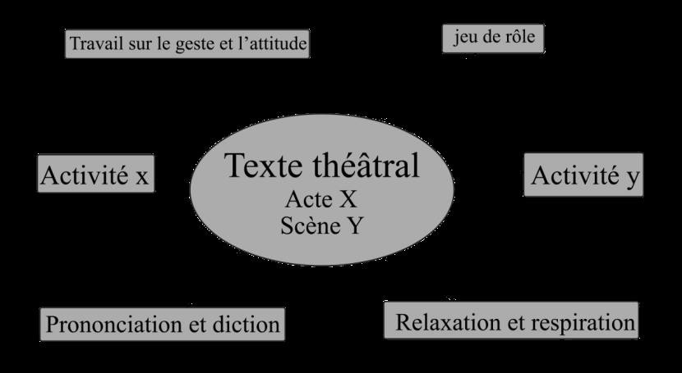

Conclusion

Conclusion :
Dans notre travail nous avons essayé de vérifier le statut du genre théâtral dans le manuel scolaire de la 2ème année du cycle lycéen, confirmer nos hypothèses du rôle qui peut jouer l’adaptation du genre théâtral dans les classes du FLE, et les compétences que nous pouvons installer chez l’apprenant à travers la modification des procédés d’adaptation.
Nous avons pu constater que le genre et la pratique théâtrale sont négligés dans les classes du FLE en raison de plusieurs difficultés tels que la timidité des apprenants , les diffcultés des compétences langagières de l’oral « compréhension et production .
L’analyse des résultats de l’enquête a pu démontré que le théâtre a beaucoup d’avantages en améliorant l’expression orale des apprentis . Par conséquent, nous hypothèses de départ ont été confirmées :
- Le théâtre entant que genre peut développer chez l’apprenant pas seulement des compétences orales et langagières, mais plusieurs entre autres des compétences extralinguistique culturelles et communicationnelles.
- Les apprenants ont apprécié les activités proposées par notre travail
- Une amélioration sur le plan de la participation chez les apprenants

Donc, c’est le temps de prendre conscience au rôle qui peut jouer l’adaptation du genre théâtral et l’amélioration qu’on peut achever sur tous les plans. Dans la dernière partie de notre travail, nous avons proposé des pistes didactiques visant à permettent aux apprenants de participer pleinement à la construction des cours en l’orientant selon leurs besoins langagiers et selon les situations de communication où ils utiliseront la langue.
Nous espérant que les activités proposées puissent aider les apprenants dans leur
parcours et inspirer l’enseignant de français à faire des efforts. pour faciliter l’enseignement -apprentissage du discours théâtral

ANNEXES

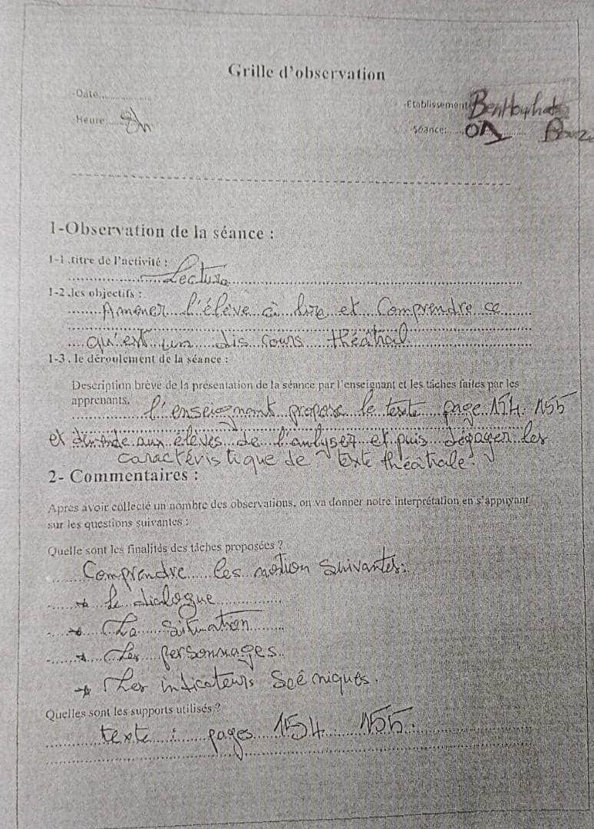

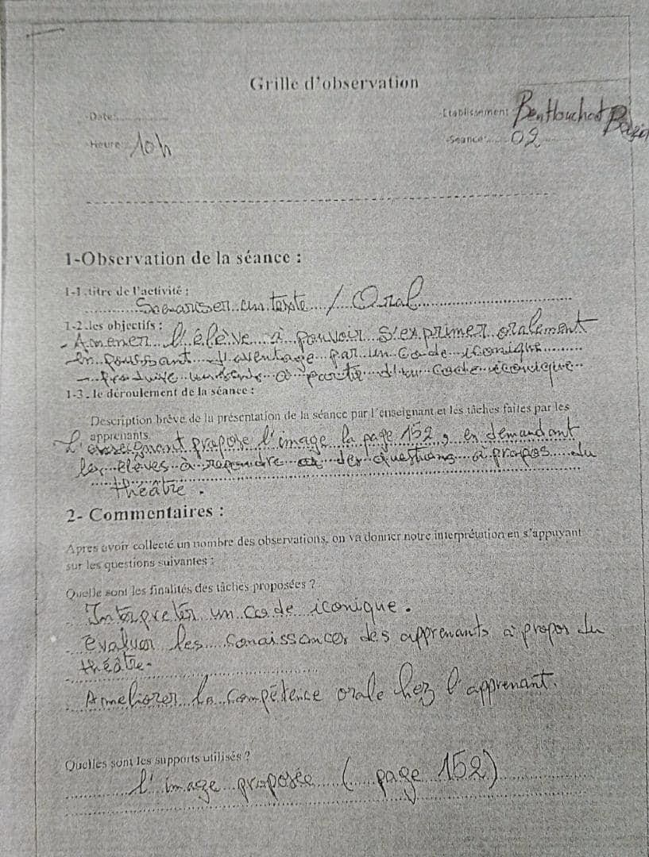

Grille d’observation
-Date:………….……
-Etablissement :……….………
-Heure:……..………
-Séance:…………………….…….

1-Observation de la séance :

  - .titre de l’activité :
………………………………………………………………………………………………
….
  - .les objectifs :
………………………………………………………………………………………………
………………………………………………………………………………………………
………………………………………………………………………………………………
………………

1-3. Le déroulement de la séance :

Description brève de la présentation de la séance par l’enseignant et les tâches faites par les apprenants.
………………………………………………………………………………………………
……………………………………………………………………………………………….
………………………………………………………………………………………………
……….

2- Commentaires :

Apres avoir collecté un nombre des observations, on va donner notre interprétation en s’appuyant sur les questions suivantes :

Quelle sont les finalités des tâches proposées ?
-……………………………………………….
-……………………………………………….
-………………………………………………..
-………………………………………………..

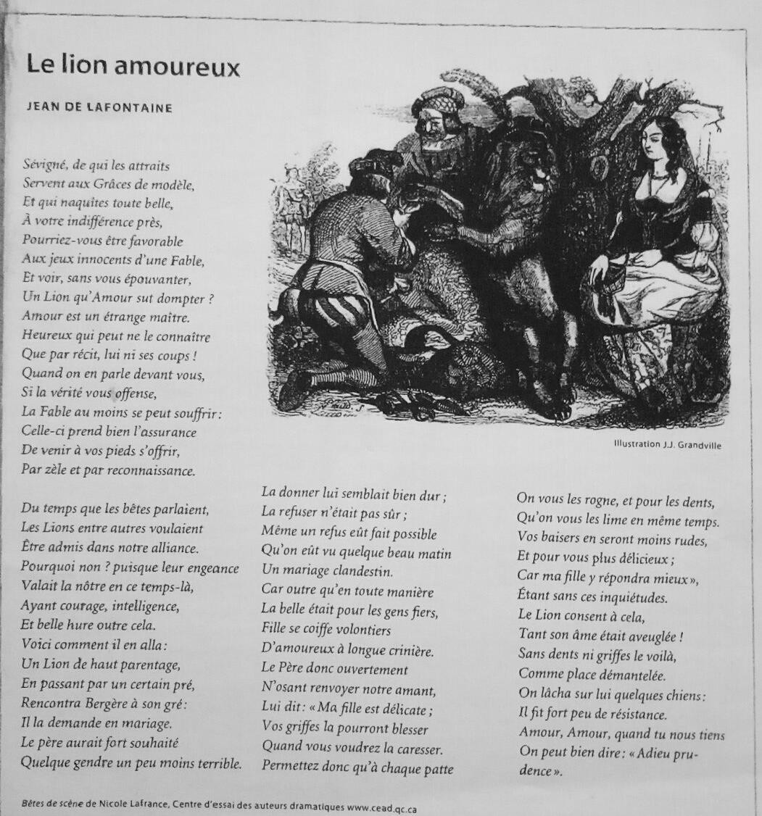

Grille d’observation)

-Date:………….……

-Etablissement :……….………

-Heure:……..………

-Séance:…………………….…….

Observation de la séance

Titre de l’activité
………………………………………………………………………………………………

Les objectifs

………………………………………………………………………………………………
………………………………………………………………………………………………

………………………………………………………………………………………………
………………

Le déroulement de la séance

Description brève de la présentation de la séance par l’enseignant et les tâches faites par les apprenants.
………………………………………………………………………………………………
………………………………………………………………………………………………
.……………………………………………………………………………………………
………….

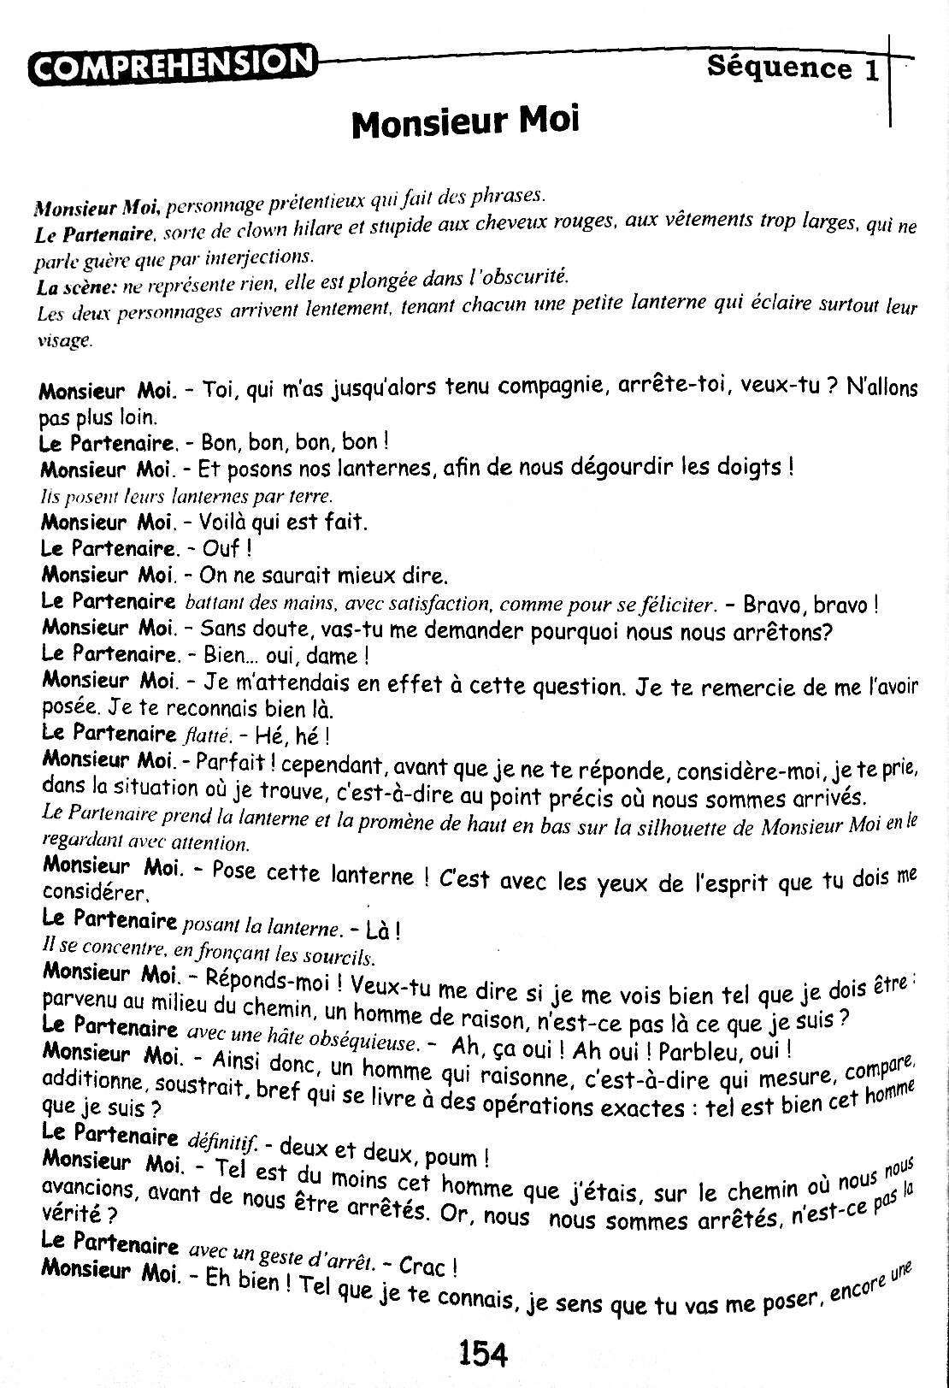

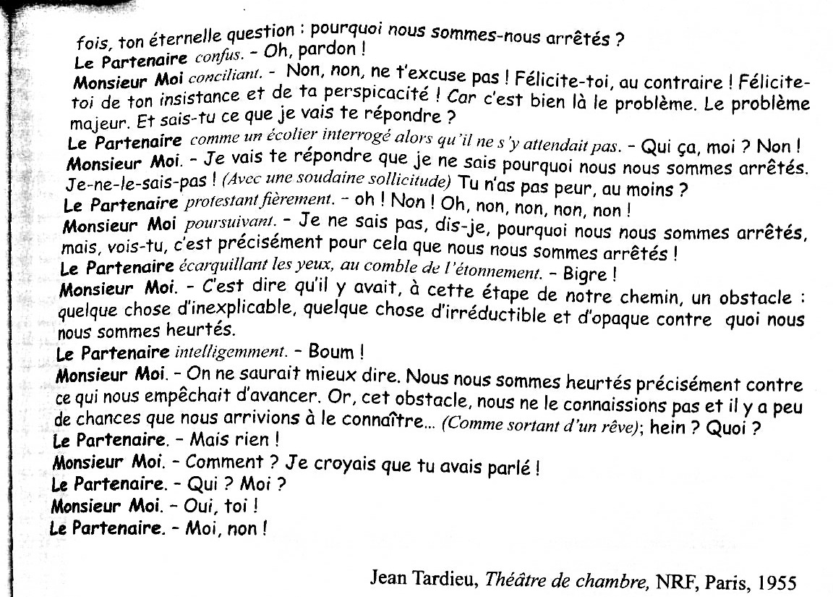

Bibliographie

REFFERENCES :

Ouvrages

-Eugène Ionesco, Notes et contre-notes, Gallimard, 1991, p. 34

-Hardison, Karen P.L. "Texte et discours." Enotes.com, Enotes.com, 6 août 2011,

Le Français dans le monde, La didactique au quotidien, juillet, 1995, Hachette, Edicef.

BERTHELOT.R, Littératures francophones en classe de FLE, l'Harmattan, Paris, 2011,
PRIEUR.J.M, in Travaux Didactiques, 1999

Articles
- Dallier, M. ( 2014). Le théâtre : outil d’apprentissage du français langue étrangère à l’Université des Indes Occidentales
- Roger, W. B. (2006). Pratique théâtrale dans l'enseignement du français langue étrangère.
Ruchi, Ph. (2014). Travailler l'oral en classe de FLE.

Sitographie

https://didapro.me/2016/12/16/apprenant-ou-spectateur/
http://www.aplv-languesmodernes.org/spip.php?article2370
https://www.rivoirecartier.com/
http://www.theatragogie.fr/stress-et-motivation.html
https://theatreaucollege.wordpress.com/motivations-2/
http://lesdefinitions.fr/theatre
http://www.emilangues.education.fr/node/1937

BROWN .G., & YULE. G. cité par S.C. Thomas dans La cohérence textuelle, l’Harmattan 2000. p. 28.
FERNANDEZ M.M. Jocelyne, Traduction et vulgarisation scientifique, acte du 2ème colloque contrastif, C.N.R.S., Paris, 1987, p. 26.
ADAM, J-M. « Éléments de linguistique textuelle », Liège, Mardaga, 1990, p. 23
SLAKTA, D. « L’ordre du texte », Etude de linguistique appliquée, n° 19, 1975. p. 30
RASTIER, F. « Sens et textualité », Paris, Hachette, 1989, p. 37
HOEY, M. cité par S.C. Thomas op.cit., p. 29
SHIRLEY, C.T. op.cit. p. 29.
RASTIER, F. Discours et texte. Texto. www. revue-texto.net. Consulté le : 06 Novembre 2009.

